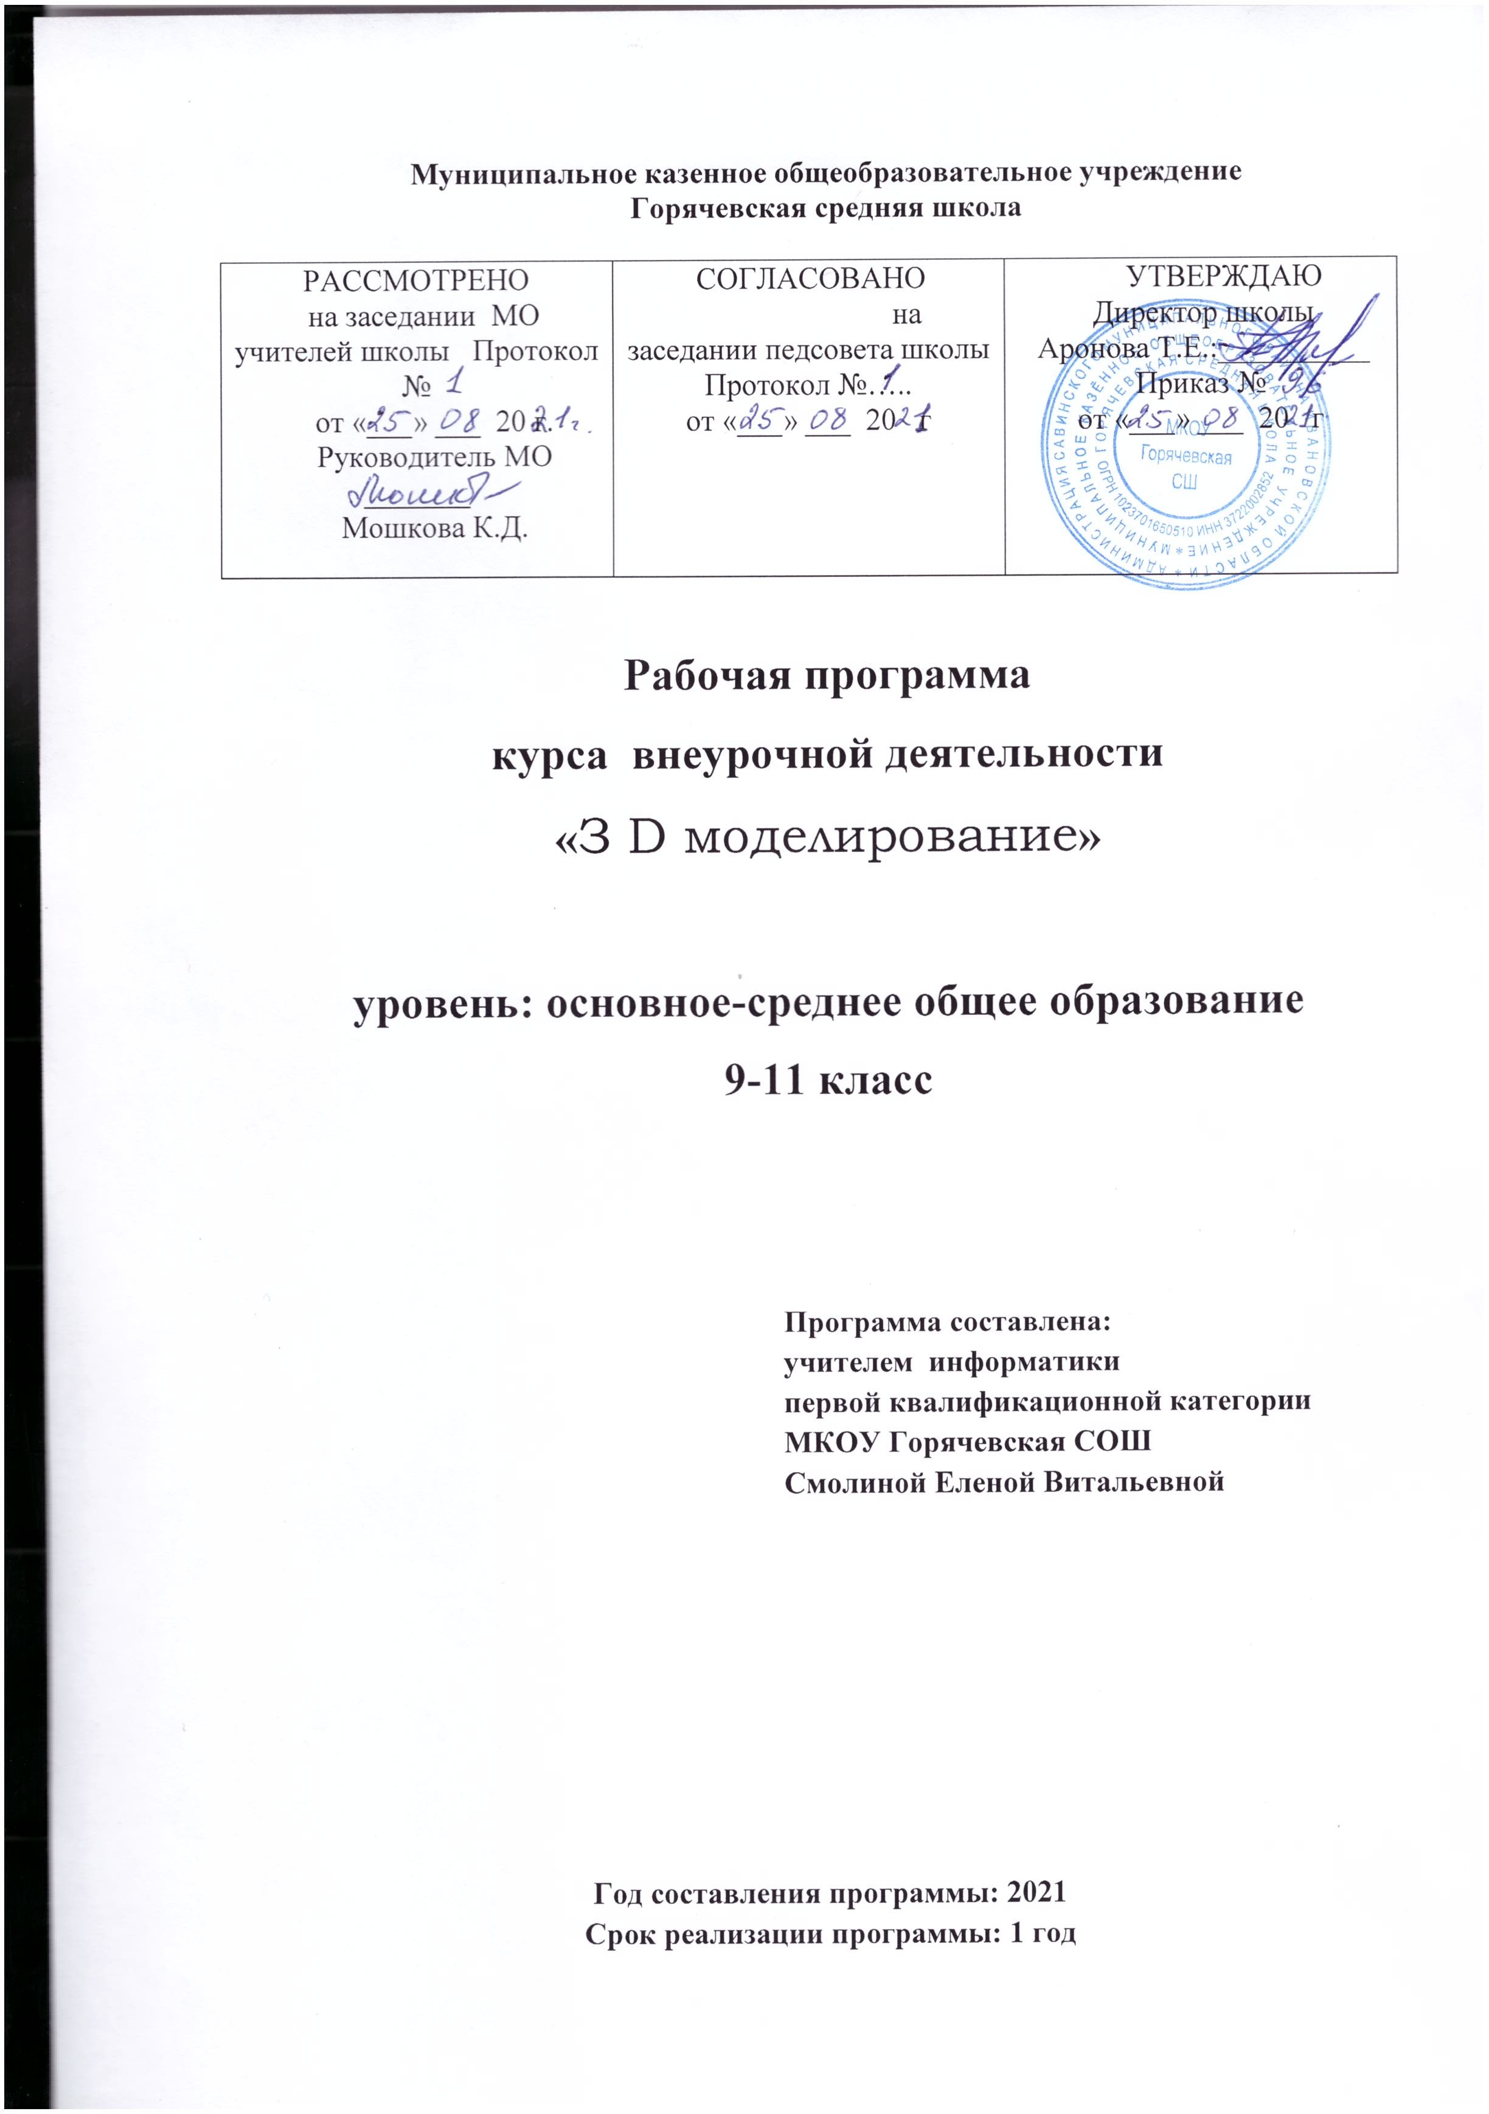

1.Пояснительная записка

Дополнительная общеобразовательная общеразвивающая программа «3D моделирование в программе Blender» разработана в соответствии с Федеральным Законом от 29.12.2012 №273-ФЗ «Об образовании в Российской Федерации»; Приказом Министерства просвещения России от 09 ноября 2018 г. № 196 г. Москва «Об утверждении Порядка организации и осуществления образовательной деятельности по дополнительным общеобразовательным программам».

Направленность - техническая
Новизна программы заключается в том, что 3D технологии являются передовыми технологиями, заполняющими современную жизнь человека. В основе 3D технологий лежит 3D моделирования. На сегодняшний день трудно представить работу дизайнера, проектировщика, мультипликатора без использования 3D моделей, построенных с помощью компьютера. Еще более широкому распространению 3D моделирование получило в связи распространением 3D принтеров. Сейчас 3D модели используются во всех отраслях науки, техники, медицины, в коммерческой и управленческой деятельности.
Актуальность программы.
Как и все информационные технологии, 3D моделирование основано на применении компьютерных и программных средств, которые подвержены быстрым изменениям. Возникает необходимость усвоения данных технологий в более раннем возрасте.
Программные средства 3D моделирования предназначены для пользователей, имеющих различный уровень подготовки. Графические системы начального уровня позволяют строить сложные модели, которые могут быть реально использованы в различных областях. Этому способствует возможность реализации «в материале» теоретически разработанных моделей с помощью 3D принтера.

Адресат программы Возраст детей, участвующих в реализации программы составляет 14 - 17 лет.
Объём программы – 34 часа
Формы организации образовательного процесса. Форма занятий – фронтальные, индивидуальные, групповые.
Срок освоения программы - 1 год.

2. Цели и задачи программы

Цель обучения по данной программе – приобретение навыков 3D моделирования с помощью современных программных средств и основ 3D принтеров.

Задачи:
Обучающие:
- Ознакомится с основными положениями 3D моделирования.
- Приобрести умения анализа пространственной формы объектов.
- Овладеть умением представлять форму проектируемых объектов.
- Приобрести навыки моделирования с помощью современных программных средств.
- Освоить навыки 3D печати.
Развивающие:
- Развить пространственное воображение, умения анализа и синтеза пространственных объектов..
- Развивать техническое и проектное мышление.
- Развить познавательные и творческие способности обучающихся, прививать активно познавательный подход к жизни
- Развить устойчивый интерес к поисковой творческой деятельности.
- Развивать мотивацию доведения решения задач до реализации в материале.
- Развить умение работать над проектом в команде, эффективно распределять обязанности.
- Развить умение излагать мысли в четкой логической последовательности, отстаивать свою точку зрения, анализировать ситуацию и самостоятельно находить ответы на вопросы путем логических рассуждений.
Воспитательные:
№ | Раздел | Название темы | Количество часов |  |  | Формы  аттестации/контроля
 |  |  | всего | теория | практика
1. | Вводное занятие | Техника безопасности.  Установка программного обеспечения. | 2 | 1 | 1 | Опрос  Практические работы
2. | Интерфейс, особенности ПО. | Вхождение в 3D моделирование. Настройка принтера. | 3 | 1 | 2 | Самостоятельная  работа
3. | Обзор возможностей создания трехмерных моделей. | Знакомство с программой печати, правила управления моделями (выбор из каталога). | 3 | 1 | 2 | Опрос
4. | Преобразование цифровой модели. | Настройка печати, обзор параметров. Печать. | 3 | 1 | 2 | обсуждение результатов проделанной работы.
5. | Изучение настроек с расширенными параметрами. | Выбор пластика для принтера. Создание трехмерной модели. | 3 | 1 | 2 | общее обсуждение в диалоговой форме разбора материала.
6. | Правила поведения и ТБ. | Этап нарезки. Настройка принтера. Замена сопла. | 1 | 1 |  | Опрос
7. | Настройка печати, установка параметров. | Печать трехмерной модели. | 2 |  | 2 | Самостоятельная  работа
8. | Установка более сложных параметров | Разработка и подготовка проектной модели. | 3 | 3 |  | Самостоятельная  работа
9. | Разработка и подготовка проектной модели. | Разработка и подготовка проектной модели. | 5 |  | 5 | обсуждение в диалоговой форме разбора материала.
10. | Вращение, масштабирование и выравнивание. | Трёхмерная визуализация.  Инструменты для обслуживания. Печать | 2 | 1 | 1 | Самостоятельная  работа
11. | Подведение итогов. Заключительное занятие. | Фотоотчет. Перспективное планирование. | 7 |  | 7 | проведение внутренних соревнований между обучающимися, учебными группами, участие в школьных, муниципальных и региональных соревнованиях по робототехнике.
 |  | ВСЕГО: | 34 | 9 | 25
- Воспитать чувство личной и коллективной ответственности за выполняемую работу.
- Воспитать нравственные качества по отношению к окружающим (доброжелательность, чувство товарищества и т.д.).
- Приобщить ребенка к здоровому образу жизни.

3. Содержание программы
Учебный план

Раздел | Практика | Теория | Всего
Вводные занятия. Правила поведения и ТБ. Установка программного обеспечения. | 1 | 1 | 2
Интерфейс, особенности ПО. Вхождение в 3D моделирование. Настройка принтера. | 2 | 1 | 3
Обзор возможностей создания трехмерных моделей. Знакомство с программой печати, правила управления моделями (выбор из каталога). | 2 | 1 | 3
Преобразование цифровой модели. Настройка печати, обзор параметров. Печать. | 2 | 1 | 3
Изучение настроек с расширенными параметрами. Выбор пластика для принтера. Создание трехмерной модели. | 2 | 1 | 3
Правила поведения и ТБ. Этап нарезки. Настройка принтера. Замена сопла. | 1 |  | 1
Настройка печати, установка параметров. Печать трехмерной модели. | 2 |  | 2
Установка более сложных параметров. Разработка и подготовка проектной модели. |  | 3 | 3
Изготовление контрольной детали. | 5 |  | 5
Вращение, масштабирование и выравнивание. Трёхмерная визуализация.  Инструменты для обслуживания. Печать | 1 | 1 | 2
Подведение итогов. Заключительное занятие. Фотоотчет. Перспективное планирование. | 7 |  | 7
Итого | 25 | 9 | 34

4.Учебный план

5. Планируемые результаты

В результате реализации программы у обучающихся будут сформированы:
Личностные результаты:
- Готовность и способность к самостоятельному обучению на основе учебно-познавательной мотивации, в том числе готовности к выбору направления профильного образования с учетом устойчивых познавательных интересов.
- Освоение материала курса как одного из инструментов информационных технологий в дальнейшей учёбе и повседневной жизни.
Метапредметные результаты:
- освоение способов решения проблем творческого характера в жизненных ситуациях;
- формирование умений ставить цель – создание творческой работы, планировать достижение этой цели, создавать наглядные динамические графические объекты в процессе работы;
- оценивание получающегося творческого продукта и соотнесение его с изначальным замыслом, выполнение по необходимости коррекции либо продукта, либо замысла.
- строить рассуждение от общих закономерностей к частным явлениям и от частных явлений к общим закономерностям, строить рассуждение на основе сравнения предметов и явлений, выделяя при этом общие признаки.
- формирование и развитие компетентности в области использования информационно-коммуникационных технологий;
Предметные результаты:
Кружок способствует достижению обучающимися предметных результатов учебного предмета «Информатика». Учащийся получит углубленные знания о возможностях построения трехмерных моделей. Научится самостоятельно создавать простые модели реальных объектов.

В результате проведенных занятий обучающийся должен уметь:
- создавать, редактировать и оформлять чертежи на персональном компьютере;
- настраивать параметры программы;
- создавать и редактировать трехмерные модели на персональном компьютере;
- производить построение чертежей деталей по созданным трёхмерным моделям;
- осуществлять печать чертежей, моделей различных форматов.
В результате проведенных занятий обучающийся должен знать:
- основные приемы работы с чертежом на персональном компьютере;
- - назначение панелей инструментов программы, основные сервисные функции;
- настройки изменения формата, масштаба листа, добавления нового вида;
- основные способы построения трехмерных моделей;
- виды систем автоматизированного проектирования;
- настройки изменения отображения детали;
- способы построения сборочных единиц.

6. Формы контроля и подведения итогов

В начале занятия проводится опрос обучающихся по вопросам предыдущего занятия.

В конце этапа моделирования проводится обсуждение результатов проектирования с оценкой проделанной работы. Вопросы, которые возникают у обучающихся, выносятся на общее обсуждение также в диалоговой форме разбора материала.
В качестве проверки используются различные формы подведения итогов: проведение внутренних соревнований между обучающимися, учебными группами; участие в школьных соревнованиях по робототехнике.

7. Комплекс организационно-педагогических условий

Кабинет, соответствующий санитарно-гигиеническим и противопожарным требованиям, оборудованный, столами, стульями, общим освещением, персональные компьютеры с процессором не ниже 2,0 Ггц и 512 Мб оперативной памяти, компьютерными программами: операционная система Widows, Blender, 3D принтер.

8. Список литературы

1. Миронов Б.Г., Миронова Р.С., Пяткина Д.А., Пузиков А.А. Инженерная и компьютерная графика –М.: Высшая школа, 2004 . -336 с.
2. Некрасов А.В., Некрасова М.А. Первый проект от эскиза до презентации: учебное пособие. –Екатеринбург: Урал. рабочий, 2003. –127 с.
3. Новичихина Л.И.. Справочник по техническому черчению -Мн.: Книжный Дом, 2004.
4. Потемкин А.М. Трехмерное твердотельное моделирование. –М.: КомпьютерПресс, 2002.-296с.: ил.
5. Потемкин А.М. Инженерная графика.–ЛОРИ, 2000.–492.
6. Технологичность конструкций изделия: Справочник / Под ред. Ю.Д. Амирова. -М.: Машиностроение, 1990.-768с.
7. 3dmaster.ru/uroki
8. https://youtu.be/fHs8v3jN

Интернет-ресурсы:
- http://www.123dapp.com/design
- http://www.autodesk.com/products/fusion-360/learn-training-tutorials
- http://www.123dapp.com/design
- https://www.youtube.com/watch?v=w_X2uoD_UKI
- https://www.youtube.com/watch?v=KK_g_jiJl0A
- https://www.youtube.com/watch?v=hHXHiboMyaU
- http://autodeskeducation.ru/winterschool2016/masterclasses/
- http://make-3d.ru/articles/chto-takoe-3d-pechat/
- https://www.youtube.com/watch?v=EQ-W4qxF5Sk
- http://3dwiki.ru/kak-rabotaet-3d-printer-bazovye-ponyatiya-i-nekotorye-vazhnye-terminy/
- https://www.youtube.com/watch?v=gWBV5vxKj0w

